**BILAN – Savoir mener un calcul**

**Ce que je dois savoir pour le contrôle :**

* + Je dois savoir calculer une expression avec des fractions.

*Pour m’ entraîner : faire les exercices 15 p°142 et 23 p°143*

* + Je dois savoir simplifier une fraction pour la rendre irréductible.

*Pour m’ entraîner : faire l’exercice 5 p°142*

* + Je dois connaître et utiliser les puissances dans les calculs.

*Pour m’ entraîner : faire les exercices 4, 6 et 9 p°40*

* + Je dois savoir utiliser ma calculatrice pour calculer des fractions, des puissances.

**Ce que je dois savoir pour le contrôle :**

* + Je dois savoir calculer une expression avec des fractions.

*Pour m’ entraîner : faire les exercices 15 p°142 et 23 p°143*

* + Je dois savoir simplifier une fraction pour la rendre irréductible.

*Pour m’ entraîner : faire l’exercice 5 p°142*

* + Je dois connaître et utiliser les puissances dans les calculs.

*Pour m’ entraîner : faire les exercices 4, 6 et 9 p°40*

* + Je dois savoir utiliser ma calculatrice pour calculer des fractions, des puissances.

**Ce que je dois savoir pour le contrôle :**

* + Je dois savoir calculer une expression avec des fractions.

*Pour m’ entraîner : faire les exercices 15 p°142 et 23 p°143*

* + Je dois savoir simplifier une fraction pour la rendre irréductible.

*Pour m’ entraîner : faire l’exercice 5 p°142*

* + Je dois connaître et utiliser les puissances dans les calculs.

*Pour m’ entraîner : faire les exercices 4, 6 et 9 p°40*

* + Je dois savoir utiliser ma calculatrice pour calculer des fractions, des puissances.

**CORRECTION – Savoir mener un calcul**

* + Je dois savoir calculer une expression avec des fractions.

*Pour m’ entraîner : faire les exercices 15 p°142 et 23 p°143*

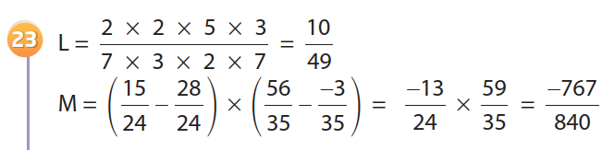

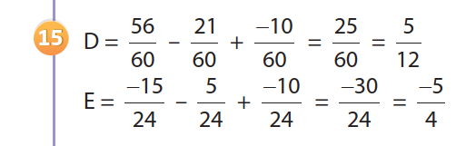

* + Je dois savoir simplifier une fraction pour la rendre irréductible.

*Pour m’ entraîner : faire l’exercice 5 p°142*

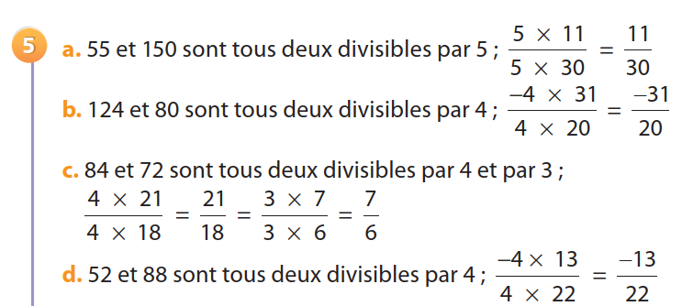

* + Je dois connaître et utiliser les puissances dans les calculs.

*Pour m’ entraîner : faire les exercices 4, 6 et 9 p°40*

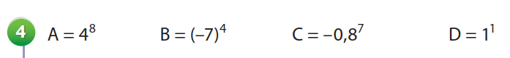

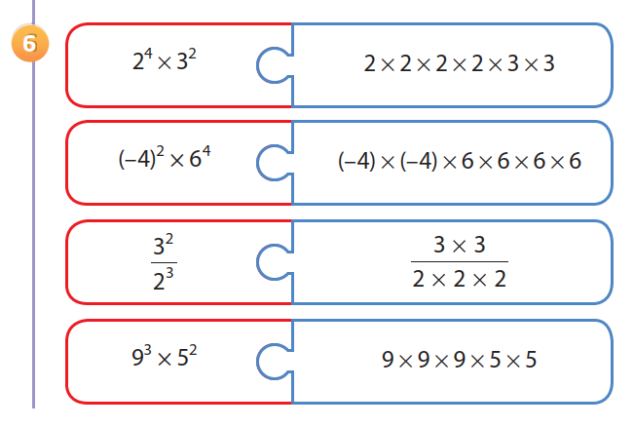





**BILAN – Résolution d’équation du premier degré**

**AUTO-EVALUATION**

**Ce que je dois savoir pour le contrôle :**

* + Je dois savoir tester si un nombre est solution d'une équation.

*Pour m’ entraîner : faire les exercices 3 et 4 p°178*

* + Je dois savoir résoudre algébriquement une équation du premier degré.

*Pour m’ entraîner : faire les exercices 9 et 11 p°178*

* + Je dois savoir introduire une lettre pour désigner une valeur inconnue et mettre un problème en équation.

*Pour m’ entraîner :* *faire les exercices 19, 21 p°179 et 30, 31 p°180*

**AUTO-EVALUATION**

**Ce que je dois savoir pour le contrôle :**

* + Je dois savoir tester si un nombre est solution d'une équation.

*Pour m’ entraîner : faire les exercices 3 et 4 p°178*

* + Je dois savoir résoudre algébriquement une équation du premier degré.

*Pour m’ entraîner : faire les exercices 9 et 11 p°178*

* + Je dois savoir introduire une lettre pour désigner une valeur inconnue et mettre un problème en équation.

*Pour m’ entraîner :* *faire les exercices 19, 21 p°179 et 30, 31 p°180*

**AUTO-EVALUATION**

**Ce que je dois savoir pour le contrôle :**

* + Je dois savoir tester si un nombre est solution d'une équation.

*Pour m’ entraîner : faire les exercices 3 et 4 p°178*

* + Je dois savoir résoudre algébriquement une équation du premier degré.

*Pour m’ entraîner : faire les exercices 9 et 11 p°178*

* + Je dois savoir introduire une lettre pour désigner une valeur inconnue et mettre un problème en équation.

*Pour m’ entraîner :* *faire les exercices 19, 21 p°179 et 30, 31 p°180*

**BILAN – Théorème de Pythagore**

**AUTO-EVALUATION**

**Ce que je dois savoir pour le contrôle :**

* + Je dois savoir citer le théorème de Pythagore et sa réciproque.
  + Je dois savoir utiliser le théorème de Pythagore pour calculer une longueur.

*Pour m’ entraîner : faire les exercices 8, 10 page 430 et exercice 40 page 433*

* + Je dois savoir utiliser la réciproque du théorème de Pythagore pour prouver qu’un triangle est rectangle.

*Pour m’ entraîner :* *faire les exercices 27, 29 page 431 et exercice 36 page 432*

**AUTO-EVALUATION**

**Ce que je dois savoir pour le contrôle :**

* + Je dois savoir citer le théorème de Pythagore et sa réciproque.
  + Je dois savoir utiliser le théorème de Pythagore pour calculer une longueur.

*Pour m’ entraîner : faire les exercices 8, 10 page 430 et exercice 40 page 433*

* + Je dois savoir utiliser la réciproque du théorème de Pythagore pour prouver qu’un triangle est rectangle.

*Pour m’ entraîner :* *faire les exercices 27, 29 page 431 et exercice 36 page 432*

**AUTO-EVALUATION**

**Ce que je dois savoir pour le contrôle :**

* + Je dois savoir citer le théorème de Pythagore et sa réciproque.
  + Je dois savoir utiliser le théorème de Pythagore pour calculer une longueur.

*Pour m’ entraîner : faire les exercices 8, 10 page 430 et exercice 40 page 433*

* + Je dois savoir utiliser la réciproque du théorème de Pythagore pour prouver qu’un triangle est rectangle.

*Pour m’ entraîner :* *faire les exercices 27, 29 page 431 et exercice 36 page 432*

**BILAN – Statistiques 1**

**AUTO-EVALUATION**

**Ce que je dois savoir pour le contrôle :**

* + Je dois connaître le vocabulaire lié aux statistiques : caractère, effectif, fréquence, moyenne.
  + Je dois savoir calculer des effectifs et des fréquences.

*Pour m’ entraîner : faire les exercices 3, 4 et 5 page 392*

* + Je dois savoir calculer et interpréter une moyenne.

*Pour m’ entraîner :* *faire les exercices 23 p 294, 6 et 7 p 304*

**AUTO-EVALUATION**

**Ce que je dois savoir pour le contrôle :**

* + Je dois connaître le vocabulaire lié aux statistiques : caractère, effectif, fréquence, moyenne.
  + Je dois savoir calculer des effectifs et des fréquences.

*Pour m’ entraîner : faire les exercices 3, 4 et 5 page 392*

* + Je dois savoir calculer et interpréter une moyenne.

*Pour m’ entraîner :* *faire les exercices 23 p 294, 6 et 7 p 304*

**AUTO-EVALUATION**

**Ce que je dois savoir pour le contrôle :**

* + Je dois connaître le vocabulaire lié aux statistiques : caractère, effectif, fréquence, moyenne.
  + Je dois savoir calculer des effectifs et des fréquences.

*Pour m’ entraîner : faire les exercices 3, 4 et 5 page 392*

* + Je dois savoir calculer et interpréter une moyenne.

*Pour m’ entraîner :* *faire les exercices 23 p 294, 6 et 7 p 304*

**BILAN – Notion de fonctions**

**AUTO-EVALUATION**

**Ce que je dois savoir pour le contrôle :**

* + Je dois savoir utiliser les notations et le vocabulaire des fonctions.
  + Je dois savoir déterminer, à partir de tous les modes de représentation, l'image d'un nombre.

*Pour m’entraîner : faire les exercices 9, 10 et 12 page 268*

* + Je dois savoir déterminer un antécédent à partir d'une représentation graphique ou d'un tableau de valeurs d'une fonction.

*Pour m’entraîner :* *faire les exercices 10, 19 et 25 page 269, 270*

* + Je dois savoir déterminer de manière algébrique l'antécédent par une fonction, dans des cas se ramenant à la résolution d'une équation du premier degré.

*Pour m’entraîner : faire les exercices de la feuille « Calculer des images et des antécédents »*

**BILAN – Notion de fonctions**

**AUTO-EVALUATION**

**Ce que je dois savoir pour le contrôle :**

* + Je dois savoir utiliser les notations et le vocabulaire des fonctions.
  + Je dois savoir déterminer, à partir de tous les modes de représentation, l'image d'un nombre.

*Pour m’entraîner : faire les exercices 9, 10 et 12 page 268*

* + Je dois savoir déterminer un antécédent à partir d'une représentation graphique ou d'un tableau de valeurs d'une fonction.

*Pour m’entraîner :* *faire les exercices 10, 19 et 25 page 269, 270*

* + Je dois savoir déterminer de manière algébrique l'antécédent par une fonction, dans des cas se ramenant à la résolution d'une équation du premier degré.

*Pour m’entraîner : faire les exercices de la feuille « Calculer des images et des antécédents »*

**CORRECTION – Notion de fonctions**

* + Je dois savoir déterminer, à partir de tous les modes de représentation, l'image d'un nombre.

*Pour m’entraîner : faire les exercices 9, 10 et 12 page 268*

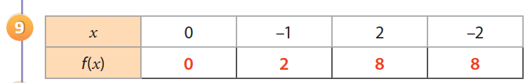

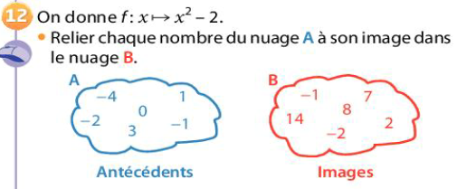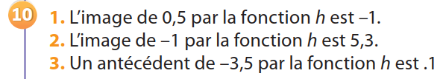

* + Je dois savoir déterminer un antécédent à partir d'une représentation graphique ou d'un tableau de valeurs d'une fonction.

*Pour m’entraîner :* *faire les exercices 19 et 25 page 269, 270*

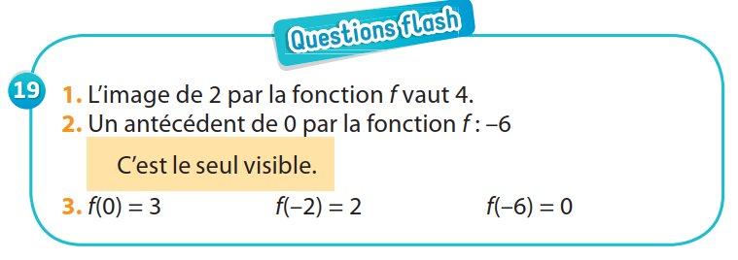

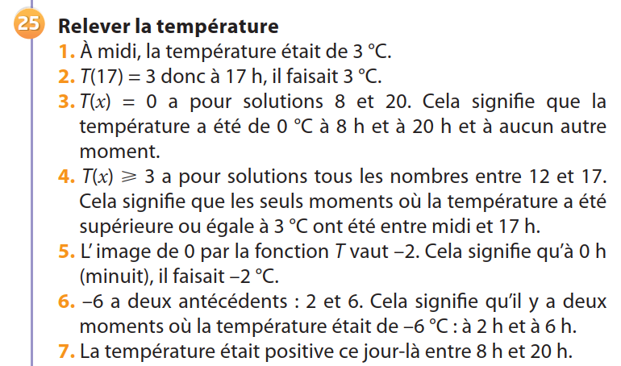

* + Je dois savoir déterminer de manière algébrique l'antécédent par une fonction, dans des cas se ramenant à la résolution d'une équation du premier degré.

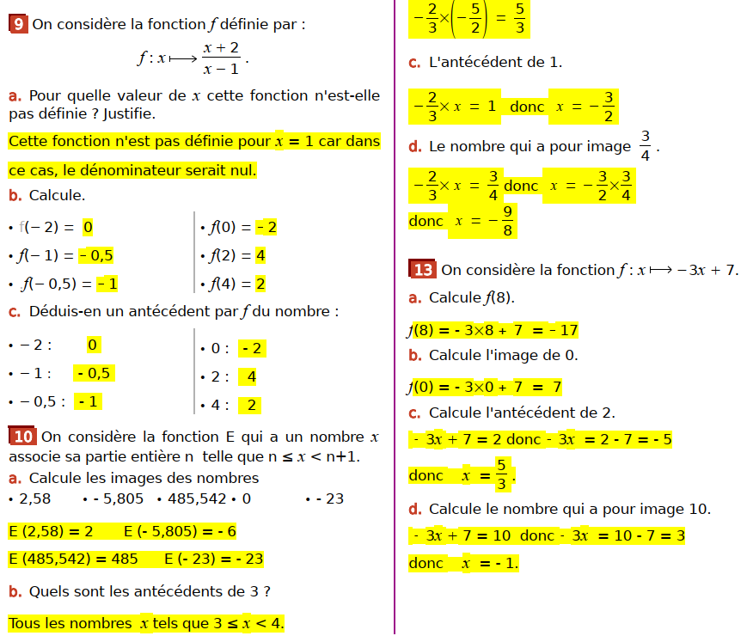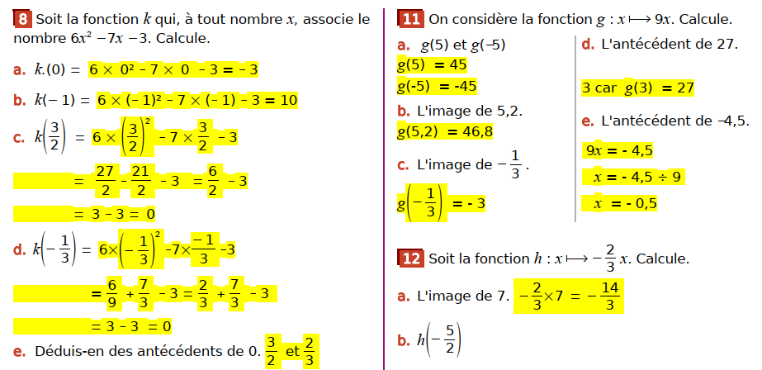*Pour m’entraîner : faire les exercices de la feuille « Calculer des images et des antécédents »*

**BILAN – Théorème de Thalès**

**AUTO-EVALUATION**

**Ce que je dois savoir pour le contrôle :**

* + Je dois connaitre et savoir utiliser le théorème de Thalès pour calculer une longueur.  
    *Pour m’ entraîner : faire l’exercice 9 page 488, l’exercice 13 page 489 et l’exercice 28 page 490*
  + Je dois connaître et savoir utiliser la réciproque du théorème de Thalès.

*Pour m’ entraîner : faire l’exercice 21 page 489 et l’exercice 27 page 490*

**AUTO-EVALUATION**

**Ce que je dois savoir pour le contrôle :**

* + Je dois connaitre et savoir utiliser le théorème de Thalès pour calculer une longueur.  
    *Pour m’ entraîner : faire l’exercice 9 page 488, l’exercice 13 page 489 et l’exercice 28 page 490*
  + Je dois connaître et savoir utiliser la réciproque du théorème de Thalès.

*Pour m’ entraîner : faire l’exercice 21 page 489 et l’exercice 27 page 490*

**AUTO-EVALUATION**

**Ce que je dois savoir pour le contrôle :**

* + Je dois connaitre et savoir utiliser le théorème de Thalès pour calculer une longueur.  
    *Pour m’ entraîner : faire l’exercice 9 page 488, l’exercice 13 page 489 et l’exercice 28 page 490*
  + Je dois connaître et savoir utiliser la réciproque du théorème de Thalès.

*Pour m’ entraîner : faire l’exercice 21 page 489 et l’exercice 27 page 490*

**CORRECTION – Théorème de Thalès**

* + Je dois connaitre et savoir utiliser le théorème de Thalès pour calculer une longueur.  
    *Pour m’ entraîner : faire l’exercice 9 page 488, l’exercice 13 page 489 et l’exercice 28 page 490*

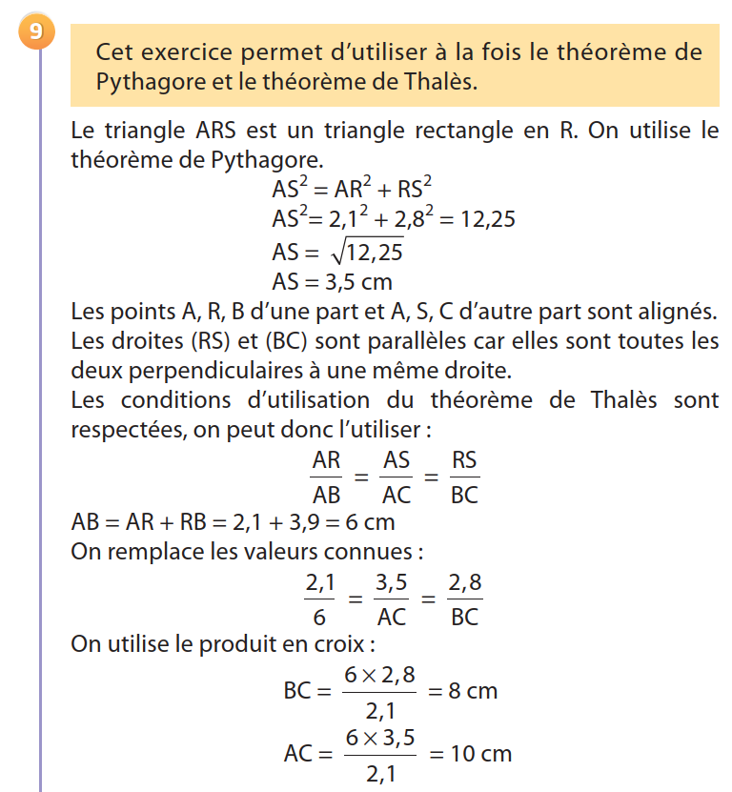

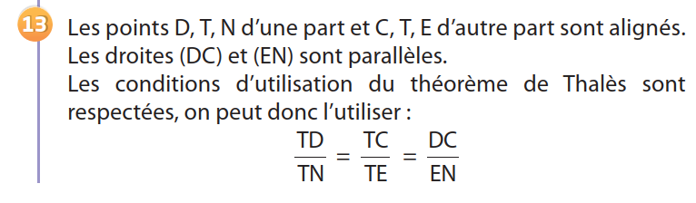

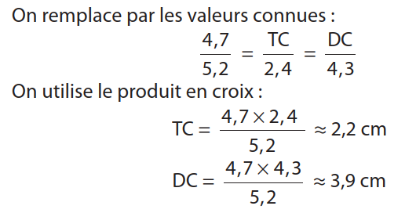

*Exercice 28 page 490*

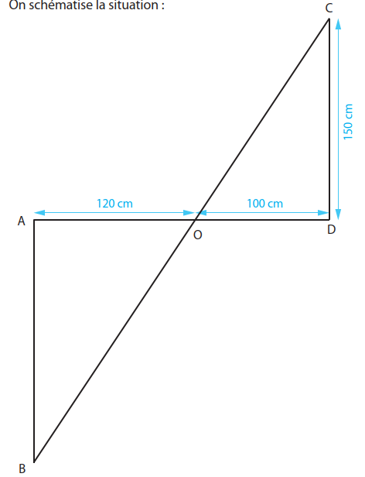

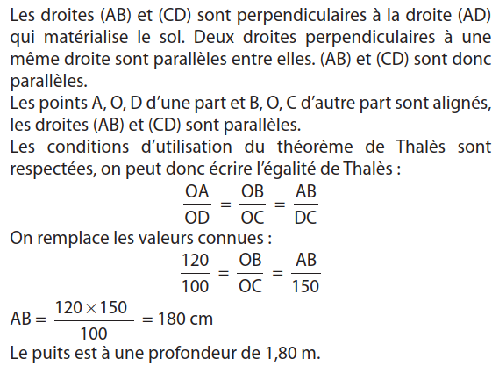

* + Je dois connaître et savoir utiliser la réciproque du théorème de Thalès.

*Pour m’ entraîner : faire l’exercice 21 page 489 et l’exercice 27 page 490*

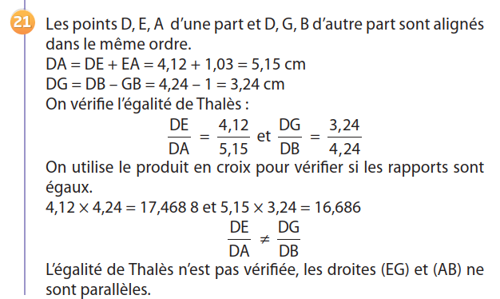

***BILAN – Géométrie dans l’espace 1***

**AUTO-EVALUATION**

**Ce que je dois savoir pour le contrôle :**

* + Je dois savoir calculer un volume d’un solide usuel  
    *Pour m’ entraîner : faire l’exercice 6 page 526*
  + Je dois savoir analyser et étudier les sections de certains solides par un plan.  
    *Pour m’ entraîner : faire les exercices 18, 19 et 21 page 527*
  + *Je dois connaître et savoir utiliser les effets de l'agrandissement et de la réduction sur les aires et les volumes  
    Pour m’ entraîner : faire les exercices 8, 9 et 10 page 526*
  + *Je dois savoir résoudre des problèmes complexes en lien avec les volumes  
    Pour m’ entraîner : faire les exercices 22 page 528 et 28 page 529*

***BILAN – Géométrie dans l’espace 1***

**AUTO-EVALUATION**

**Ce que je dois savoir pour le contrôle :**

* + Je dois savoir calculer un volume d’un solide usuel  
    *Pour m’ entraîner : faire l’exercice 6 page 526*
  + Je dois savoir analyser et étudier les sections de certains solides par un plan.  
    *Pour m’ entraîner : faire les exercices 18, 19 et 21 page 527*
  + *Je dois connaître et savoir utiliser les effets de l'agrandissement et de la réduction sur les aires et les volumes  
    Pour m’ entraîner : faire les exercices 8, 9 et 10 page 526*
  + *Je dois savoir résoudre des problèmes complexes en lien avec les volumes  
    Pour m’ entraîner : faire les exercices 22 page 528 et 28 page 529*

***CORRECTION – Géométrie dans l’espace 1***

* + 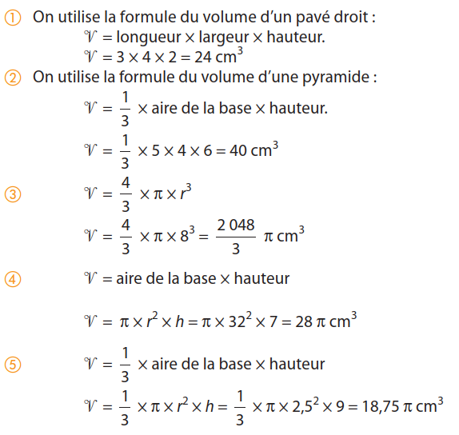Je dois savoir calculer un volume d’un solide usuel
  + Je dois savoir analyser et étudier les sections de certains solides par un plan.

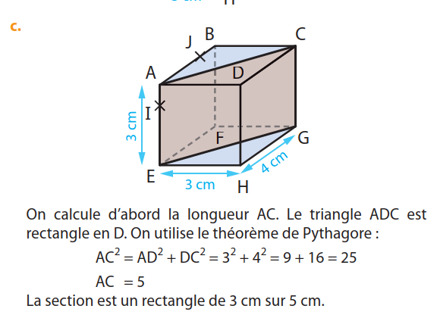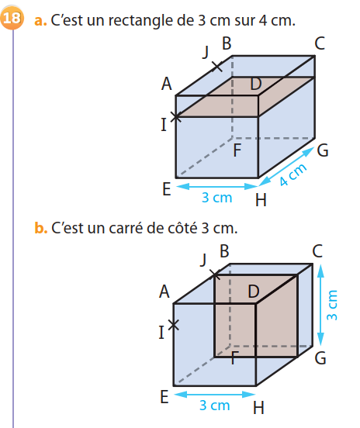

**

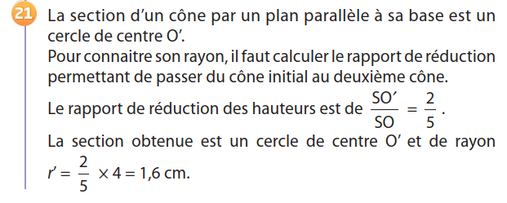

* + 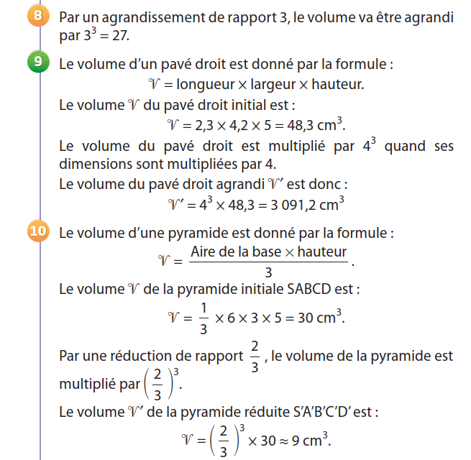*Je dois connaître et savoir utiliser les effets de l'agrandissement et de la réduction sur les aires et les volumes*
  + *Je dois savoir résoudre des problèmes complexes en lien avec les volumes*

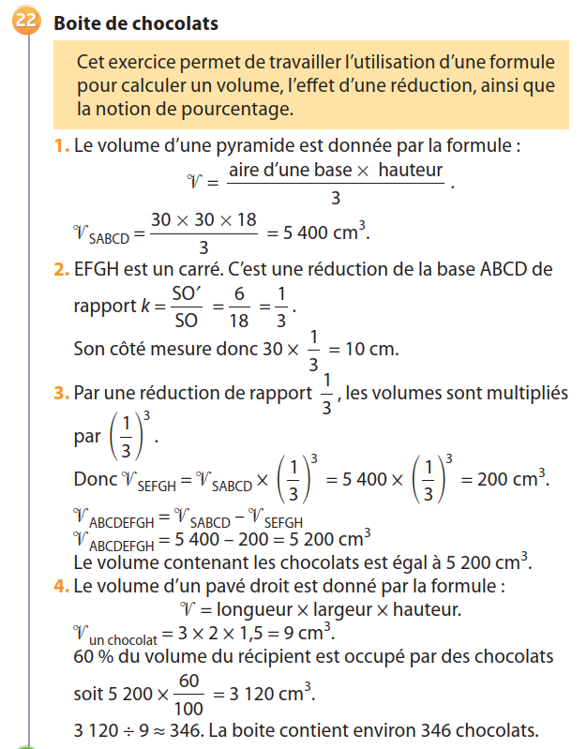

**28 page 529**

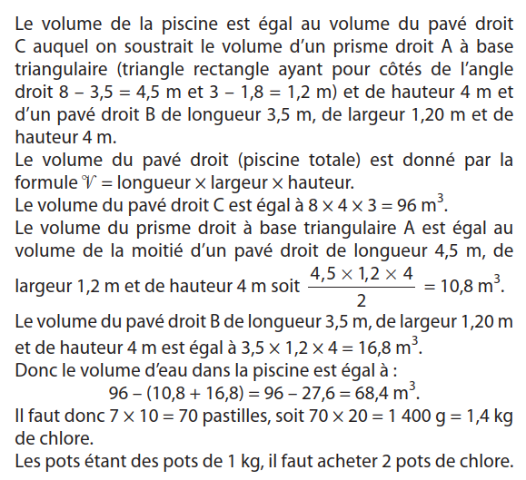

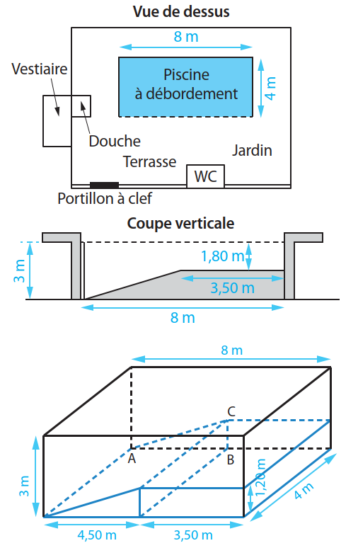

***BILAN – Arithmétique 1***

**AUTO-EVALUATION**

**Ce que je dois savoir pour le contrôle :**

* + Je dois maîtriser les notions de multiples, diviseurs et nombres premiers.  
    *Pour m’ entraîner : faire les exercices 1 et 4 page 16 et exercices 26 et 29 page 17*
  + *Je dois connaître les critères de divisibilité.  
    Pour m’ entraîner : faire les exercices 19 et 22 pages 17*
  + *Je dois savoir trouver tous les diviseurs d’un nombre.*

*Pour m’ entraîner : faire les exercices 5 et 12 page 16 et exercice 32 page 18*

**AUTO-EVALUATION**

**Ce que je dois savoir pour le contrôle :**

* + Je dois maîtriser les notions de multiples, diviseurs et nombres premiers.  
    *Pour m’ entraîner : faire les exercices 1 et 4 page 16 et exercices 26 et 29 page 17*
  + *Je dois connaître les critères de divisibilité.  
    Pour m’ entraîner : faire les exercices 19 et 22 pages 17*
  + *Je dois savoir trouver tous les diviseurs d’un nombre.*

*Pour m’ entraîner : faire les exercices 5 et 12 page 16 et exercice 32 page 18*

**AUTO-EVALUATION**

**Ce que je dois savoir pour le contrôle :**

* + Je dois maîtriser les notions de multiples, diviseurs et nombres premiers.  
    *Pour m’ entraîner : faire les exercices 1 et 4 page 16 et exercices 26 et 29 page 17*
  + *Je dois connaître les critères de divisibilité.  
    Pour m’ entraîner : faire les exercices 19 et 22 pages 17*
  + *Je dois savoir trouver tous les diviseurs d’un nombre.*

*Pour m’ entraîner : faire les exercices 5 et 12 page 16 et exercice 32 page 18*

***BILAN – Arithmétique 2***

**AUTO-EVALUATION**

**Ce que je dois savoir pour le contrôle :**

* + Je dois savoir écrire une décomposition en produit de facteurs premiers

*Pour m’ entraîner : faire les exercices 33, 34 et 35 page 51*

* + Je dois savoir déterminer si deux nombres sont premiers entre eux et utiliser la notion de PGCD.  
    *Pour m’ entraîner : faire l ‘exercice 15 page 50, l’exercice 61 page 54 et l’exercice 65 page 55*
  + Je dois savoir simplifier une fraction et la rendre irréductible.  
    *Pour m’ entraîner :* faire l’exercice 58 page 54

**AUTO-EVALUATION**

**Ce que je dois savoir pour le contrôle :**

* + Je dois savoir écrire une décomposition en produit de facteurs premiers

*Pour m’ entraîner : faire les exercices 33, 34 et 35 page 51*

* + Je dois savoir déterminer si deux nombres sont premiers entre eux et utiliser la notion de PGCD.  
    *Pour m’ entraîner : faire l ‘exercice 15 page 50, l’exercice 61 page 54 et l’exercice 65 page 55*
  + Je dois savoir simplifier une fraction et la rendre irréductible.  
    *Pour m’ entraîner :* faire l’exercice 58 page 54

**AUTO-EVALUATION**

**Ce que je dois savoir pour le contrôle :**

* + Je dois savoir écrire une décomposition en produit de facteurs premiers

*Pour m’ entraîner : faire les exercices 33, 34 et 35 page 51*

* + Je dois savoir déterminer si deux nombres sont premiers entre eux et utiliser la notion de PGCD.  
    *Pour m’ entraîner : faire l ‘exercice 15 page 50, l’exercice 61 page 54 et l’exercice 65 page 55*
  + Je dois savoir simplifier une fraction et la rendre irréductible.  
    *Pour m’ entraîner :* faire l’exercice 58 page 54

***BILAN – Développement***

**AUTO-EVALUATION**

**Ce que je dois savoir pour le contrôle :**

* + Je dois maîtriser la simple distributivité.

*Pour m’ entraîner : faire l’exercice 11 page 188*

* + Je dois maîtriser la double distributivité.  
    *Pour m’ entraîner : faire l’exercice 21 page 189*
  + Je dois savoir utiliser la simple et la double distributivité dans des résolutions de problèmes.  
    *Pour m’ entraîner :* faire les exercices 30 et 33 page 168 et les exercices 44 et 47 pages 193/194

**AUTO-EVALUATION**

**Ce que je dois savoir pour le contrôle :**

* + Je dois maîtriser la simple distributivité.

*Pour m’ entraîner : faire l’exercice 11 page 188*

* + Je dois maîtriser la double distributivité.  
    *Pour m’ entraîner : faire l’exercice 21 page 189*
  + Je dois savoir utiliser la simple et la double distributivité dans des résolutions de problèmes.  
    *Pour m’ entraîner :* faire les exercices 30 et 33 page 168 et les exercices 44 et 47 pages 193/194

**AUTO-EVALUATION**

**Ce que je dois savoir pour le contrôle :**

* + Je dois maîtriser la simple distributivité.

*Pour m’ entraîner : faire l’exercice 11 page 188*

* + Je dois maîtriser la double distributivité.  
    *Pour m’ entraîner : faire l’exercice 21 page 189*
  + Je dois savoir utiliser la simple et la double distributivité dans des résolutions de problèmes.  
    *Pour m’ entraîner :* faire les exercices 30 et 33 page 168 et les exercices 44 et 47 pages 193/194

***BILAN – Statistiques 2***

**AUTO-EVALUATION**

**Ce que je dois savoir pour le contrôle :**

* + Je dois savoir calculer l’étendue d’une série statistique

*Pour m’ entraîner : faire les exercices 13 et 14 page 304/305*

* + Je dois savoir calculer et interpréter la médiane d’une série statistique.  
    *Pour m’ entraîner : faire les exercices 13 et 14 page 304/305*
  + Je dois savoir réinvestir toutes les notions de statistique dans un exercice.  
    *Pour m’ entraîner :* faire les exercices 39 et 40 page 319

**AUTO-EVALUATION**

**Ce que je dois savoir pour le contrôle :**

* + Je dois savoir calculer l’étendue d’une série statistique

*Pour m’ entraîner : faire les exercices 13 et 14 page 304/305*

* + Je dois savoir calculer et interpréter la médiane d’une série statistique.  
    *Pour m’ entraîner : faire les exercices 13 et 14 page 304/305*
  + Je dois savoir réinvestir toutes les notions de statistique dans un exercice.  
    *Pour m’ entraîner :* faire les exercices 39 et 40 page 319

**AUTO-EVALUATION**

**Ce que je dois savoir pour le contrôle :**

* + Je dois savoir calculer l’étendue d’une série statistique

*Pour m’ entraîner : faire les exercices 13 et 14 page 304/305*

* + Je dois savoir calculer et interpréter la médiane d’une série statistique.  
    *Pour m’ entraîner : faire les exercices 13 et 14 page 304/305*
  + Je dois savoir réinvestir toutes les notions de statistique dans un exercice.  
    *Pour m’ entraîner :* faire les exercices 39 et 40 page 319

***BILAN – Factorisation***

**AUTO-EVALUATION**

**Ce que je dois savoir pour le contrôle :**

* + Je dois maîtriser la factorisation (niveau 1).

*Pour m’ entraîner : faire les exercices 22 et 25 page 167*

* + Je dois maîtriser la factorisation (niveau 2).  
    *Pour m’ entraîner : faire l’exercice 24 page 189*
  + Je dois savoir utiliser la factorisation dans des résolutions de problèmes.  
    *Pour m’ entraîner :* faire l’exercice 31 page 168

**AUTO-EVALUATION**

**Ce que je dois savoir pour le contrôle :**

* + Je dois maîtriser la factorisation (niveau 1).

*Pour m’ entraîner : faire les exercices 22 et 25 page 167*

* + Je dois maîtriser la factorisation (niveau 2).  
    *Pour m’ entraîner : faire l’exercice 24 page 189*
  + Je dois savoir utiliser la factorisation dans des résolutions de problèmes.  
    *Pour m’ entraîner :* faire l’exercice 31 page 168

**AUTO-EVALUATION**

**Ce que je dois savoir pour le contrôle :**

* + Je dois maîtriser la factorisation (niveau 1).

*Pour m’ entraîner : faire les exercices 22 et 25 page 167*

* + Je dois maîtriser la factorisation (niveau 2).  
    *Pour m’ entraîner : faire l’exercice 24 page 189*
  + Je dois savoir utiliser la factorisation dans des résolutions de problèmes.  
    *Pour m’ entraîner :* faire l’exercice 31 page 168

***BILAN – Trigonométrie***

**AUTO-EVALUATION**

**Ce que je dois savoir pour le contrôle :**

* + Je dois savoir écrire les 3 relations trigonométriques dans un triangle rectangle.

*Pour m’ entraîner : faire l’exercice 8 page 442 et l’exercice 15 page 443*

* + Je dois savoir calculer une longueur à l’aide des notions de trigonométrie dans un triangle rectangle.  
    *Pour m’ entraîner : faire l’exercice 21 page 443 et l’exercice 45 page 447*
  + Je dois savoir calculer un angle à l’aide des notions de trigonométrie dans un triangle rectangle.  
    *Pour m’ entraîner :* faire l’exercice 44 page 447

**AUTO-EVALUATION**

**Ce que je dois savoir pour le contrôle :**

* + Je dois savoir écrire les 3 relations trigonométriques dans un triangle rectangle.

*Pour m’ entraîner : faire l’exercice 8 page 442 et l’exercice 15 page 443*

* + Je dois savoir calculer une longueur à l’aide des notions de trigonométrie dans un triangle rectangle.  
    *Pour m’ entraîner : faire l’exercice 21 page 443 et l’exercice 45 page 447*
  + Je dois savoir calculer un angle à l’aide des notions de trigonométrie dans un triangle rectangle.  
    *Pour m’ entraîner :* faire l’exercice 44 page 447

**AUTO-EVALUATION**

**Ce que je dois savoir pour le contrôle :**

* + Je dois savoir écrire les 3 relations trigonométriques dans un triangle rectangle.

*Pour m’ entraîner : faire l’exercice 8 page 442 et l’exercice 15 page 443*

* + Je dois savoir calculer une longueur à l’aide des notions de trigonométrie dans un triangle rectangle.  
    *Pour m’ entraîner : faire l’exercice 21 page 443 et l’exercice 45 page 447*
  + Je dois savoir calculer un angle à l’aide des notions de trigonométrie dans un triangle rectangle.  
    *Pour m’ entraîner :* faire l’exercice 44 page 447

***BILAN – Identités remarquables***

**AUTO-EVALUATION**

**Ce que je dois savoir pour le contrôle :**

* + Je dois connaître les 3 identités remarquables
  + Je dois savoir développer à l’aide des identités remarquables  
    *Pour m’ entraîner : faire l’exercice 34 page 191*
  + Je dois savoir factoriser à l’aide des identités remarquables  
    *Pour m’ entraîner :* faire l’exercice 3 page 191

**AUTO-EVALUATION**

**Ce que je dois savoir pour le contrôle :**

* + Je dois connaître les 3 identités remarquables
  + Je dois savoir développer à l’aide des identités remarquables  
    *Pour m’ entraîner : faire l’exercice 34 page 191*
  + Je dois savoir factoriser à l’aide des identités remarquables  
    *Pour m’ entraîner :* faire l’exercice 3 page 191

**AUTO-EVALUATION**

**Ce que je dois savoir pour le contrôle :**

* + Je dois connaître les 3 identités remarquables
  + Je dois savoir développer à l’aide des identités remarquables  
    *Pour m’ entraîner : faire l’exercice 34 page 191*
  + Je dois savoir factoriser à l’aide des identités remarquables  
    *Pour m’ entraîner :* faire l’exercice 3 page 191

***BILAN – Fonctions affines***

**AUTO-EVALUATION**

**Ce que je dois savoir pour le contrôle :**

* + Je dois savoir reconnaître une fonction affine et préciser la valeur de ses coefficients.

*Pour m’ entraîner : faire les exercices 3 et 4 page 280*

* + Je dois savoir modéliser une situation à l’aide d’une fonction affine.

*Pour m’ entraîner : faire l’exercice 6 page 280, les exercices 22 et 24 page 281*

* + Je dois savoir représenter graphiquement une fonction affine.  
    *Pour m’ entraîner : faire l’exercice 42 page 285*
  + Je dois savoir déterminer ou calculer des images et des antécédents d’une fonction affine.  
    *Pour m’ entraîner :* faire les exercices 5 et 7 page 280

**AUTO-EVALUATION**

**Ce que je dois savoir pour le contrôle :**

* + Je dois savoir reconnaître une fonction affine et préciser la valeur de ses coefficients.

*Pour m’ entraîner : faire les exercices 3 et 4 page 280*

* + Je dois savoir modéliser une situation à l’aide d’une fonction affine.

*Pour m’ entraîner : faire l’exercice 6 page 280, les exercices 22 et 24 page 281*

* + Je dois savoir représenter graphiquement une fonction affine.  
    *Pour m’ entraîner : faire l’exercice 42 page 285*
  + Je dois savoir déterminer ou calculer des images et des antécédents d’une fonction affine.  
    *Pour m’ entraîner :* faire les exercices 5 et 7 page 280

***BILAN – Probabilités***

**AUTO-EVALUATION**

**Ce que je dois savoir pour le contrôle :**

* + Je dois connaître le vocabulaire des probabilités : expérience aléatoire, issues, évènement, probabilité, évènement certain, évènement impossible, évènement élémentaire, évènement contraire, équiprobabilité.

*Pour m’ entraîner : faire les exercices 8 et 10 page 326*

* + Je dois savoir calculer des probabilités sous diverses formes.  
    *Pour m’ entraîner : faire l’exercice 20 page 339, l’exercice 36 page 341 et l’exercice 10 page 348*
  + Je dois savoir construire un arbre pondéré en lien avec une expérience aléatoire.  
    *Pour m’ entraîner :* faire les exercices 15 et 16 page 349

**AUTO-EVALUATION**

**Ce que je dois savoir pour le contrôle :**

* + Je dois connaître le vocabulaire des probabilités : expérience aléatoire, issues, évènement, probabilité, évènement certain, évènement impossible, évènement élémentaire, évènement contraire, équiprobabilité.

*Pour m’ entraîner : faire les exercices 8 et 10 page 326*

* + Je dois savoir calculer des probabilités sous diverses formes.  
    *Pour m’ entraîner : faire l’exercice 20 page 339, l’exercice 36 page 341 et l’exercice 10 page 348*
  + Je dois savoir construire un arbre pondéré en lien avec une expérience aléatoire.  
    *Pour m’ entraîner :* faire les exercices 15 et 16 page 349

**AUTO-EVALUATION**

**Ce que je dois savoir pour le contrôle :**

* + Je dois connaître le vocabulaire des probabilités : expérience aléatoire, issues, évènement, probabilité, évènement certain, évènement impossible, évènement élémentaire, évènement contraire, équiprobabilité.

*Pour m’ entraîner : faire les exercices 8 et 10 page 326*

* + Je dois savoir calculer des probabilités sous diverses formes.  
    *Pour m’ entraîner : faire l’exercice 20 page 339, l’exercice 36 page 341 et l’exercice 10 page 348*
  + Je dois savoir construire un arbre pondéré en lien avec une expérience aléatoire.  
    *Pour m’ entraîner :* faire les exercices 15 et 16 page 349

**AUTO-EVALUATION**

**Ce que je dois savoir pour le contrôle :**

* + Je dois maîtriser les notions de multiples, diviseurs et nombres premiers.  
    *Pour m’ entraîner : faire les exercices 1 et 4 page 16 et exercices 26 et 29 page 17*
  + *Je dois connaître les critères de divisibilité.  
    Pour m’ entraîner : faire les exercices 19 et 22 pages 17*
  + *Je dois savoir trouver tous les diviseurs d’un nombre.  
    Pour m’ entraîner : faire les exercices 5 et 12 page 16 et exercice 32 page 18*
  + Je dois savoir écrire une décomposition en produit de facteurs premiers et trouver le PGCD de 2 nombres

*Pour m’ entraîner : faire les exercices 33, 34 et 35 page 51, l’exercice 61 p° 54, l’exercice 65 p° 55*

* + Je dois savoir déterminer si deux nombres sont premiers entre eux et utiliser la notion de PGCD.  
    *Pour m’ entraîner : faire l ‘exercice 15 page 50, l’exercice 61 page 54 et l’exercice 65 page 55*

**AUTO-EVALUATION**

**Ce que je dois savoir pour le contrôle :**

* + Je dois maîtriser les notions de multiples, diviseurs et nombres premiers.  
    *Pour m’ entraîner : faire les exercices 1 et 4 page 16 et exercices 26 et 29 page 17*
  + *Je dois connaître les critères de divisibilité.  
    Pour m’ entraîner : faire les exercices 19 et 22 pages 17*
  + *Je dois savoir trouver tous les diviseurs d’un nombre.  
    Pour m’ entraîner : faire les exercices 5 et 12 page 16 et exercice 32 page 18*
  + Je dois savoir écrire une décomposition en produit de facteurs premiers et trouver le PGCD de 2 nombres

*Pour m’ entraîner : faire les exercices 33, 34 et 35 page 51, l’exercice 61 p° 54, l’exercice 65 p° 55*

* + Je dois savoir déterminer si deux nombres sont premiers entre eux et utiliser la notion de PGCD.  
    *Pour m’ entraîner : faire l ‘exercice 15 page 50, l’exercice 61 page 54 et l’exercice 65 page 55*